Описание изменений в патче 1 к версии 8.25 от 01.07.2019 программного комплекса
АиТ:\Управление персоналом
АиТ:\Зарплата 2
1. Исправлена ошибка при печати справки 182-н……………………………………………………………………………………………………………….2
2. Исправлена ошибка в печатной форме заявления на прямые выплаты…………………………………………………………………………..2
3. Исправлена печать реквизитов платежных поручений ………………………. .………………………………………….…………………….……….2
4. Исправлен неверный расчет налога при округлении ………………….….………………..………………………………………………………………2
5. Исправлена ошибка неверного расширения файла при формировании отчета в ФСС………………………………………………………2

АиТ:\Кадровый учет 3
6. Ошибка при печати приказа с типом «О рабочем времени» …………………………………………………………………………………………….3
7. Исправлена ошибка неверного учета отзыва из отпуска в кадровой карточке……………………........……………………….….………...3 8. Исправлена проблема с формированием ключевых слов в приказах…………………………………........……………………….….………...3
9. Исправлен доступ «только для чтения» к отзывам из отпусков ………….......................…………………..……….………...3

АиТ:\Зарплата
- Исправлена ошибка при печати справки 182-н.
При печати справки 182-н возникала ошибка. Ошибка исправлена.
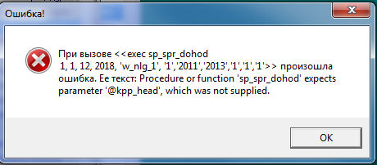

- Исправлена ошибка в печатной форме заявления на прямые выплаты.
В печатной форме заявления на прямые выплаты не полностью отображалась серия паспорта заявителя. Ошибка исправлена.

- Исправлена печать реквизитов платежных поручений.
При формировании отчета в ФСС, вместо реквизитов платежных поручений было !ТР_РЕКВ_М1 и т.д.
Шаблон доработан, ошибка исправлена.
- Исправлен неверный расчет налога при округлении.
Налог округлялся после вычета того что уже было удержано, в результате при налоге с 50 копейками на конце иногда вылезал лишний рубль или минус 1 рубль. Ошибка исправлена

- Исправлена ошибка неверного расширения файла при формировании отчета в ФСС
При печати отчета в ФСС текстовый файл формировался с не правильным расширением xml.xml.
Ошибка исправлена.

АиТ:\Кадровый учет
- Ошибка при печати приказа с типом «О рабочем времени»
При печати приказа с типом «О рабочем времени» возникала ошибка выгрузки в Word. Ошибка исправлена.
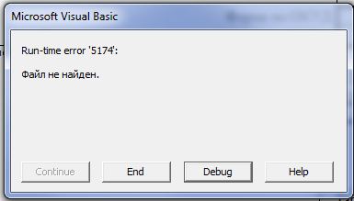

- Исправлена ошибка неверного учета отзыва из отпуска в кадровой карточке.
В кадровой карточке при выходе программа ругалась на пересечение отпуска с БЛ, хотя отзыв на время болезни уже был. Теперь данная ошибка исправлена.
- Исправлена проблема с формированием ключевых слов в приказах (Вопрос 3176)
При формировании приказа об отпуске в счет ранее отработанного дня, пропадало ключевое слово ОСН_ПРЕДПРИЯТИЕ, ошибка исправлена. Теперь ключевое слово формируется верно.
- Исправлен доступ «только для чтения» к отзывам из отпусков.
Если к закладке Отпуска кадровой карточки есть доступ только на чтение, то просмотреть отзывы из отпусков нельзя - при переходе на другую строчку отпуска отзывы внизу не перечитываются.
Теперь отзывы всегда перечитываются при переключении по строкам отпусков.

